华南理工大学
《软件工程》课程实验报告
实验题目： 皇家汽车加油站的时序图、活动图、状态图
姓名： 陈浩鑫 学号： 201530311042
班级： 15计科(1)班 组别：
合作者： 陈钊浩、张朝晖、洪浩强
指导教师： 高英
实验概述
【实验目的及要求】
实验目的：
熟悉掌握需求分析中的时序图、活动图、状态图

实验要求：
（1） 皇家汽车服务站向客户提供3种类型的服务：加油、车辆维护和停车。即客户可以给车辆(汽车、摩托车或卡车)加油,可以对车辆进行维护或者将车停在服务站的停车场。客户在购买服务的时候（燃料、维护或停车）时，可以选择自动付帐或者每月由服务站寄送账单。在每种情况下,客户都可以使用现金、信用卡或个人支票进行支付。皇家汽车服务站的燃料是按每加仑的价格出售的，价格还取决于燃料是柴油、普通燃料还是优质燃料。服务价格取决于零配件成本和劳动力成本。停车服务可以按每日、每周和每月收费。加油、维护服务、零配件和停车的价格可以会发生变化。只有服务站的经理Manny有权利输出或改变价格。Manny可以根据自己的判断，为特定客户的某个购买行为指定折扣，每个客户的折扣可能不同。所有购买都要交5%的地方销售税。
（2） 系统必须按月跟踪账单，按日跟踪加油站提供的产品和服务。可以根据加油站经理的要求随时报告纪录的结果。
（3） 加油站经理可以利用系统控制库存。如果库存较少，系统将发出警告，并能自动订购新的零件和燃料。
（4） 系统会纪录信用卡历史纪录，而且当付款过期未付时会向客户发出警告通知。购买发生后的下一个月的第一天会把帐单寄给客户。应付款在再下一个月的第一天到期。如果账单在付账日期后90天内没有支付，就会取消客户的信用。
（5） 系统只适用于定期的老客户。定期的老客户的含义是提供了姓名、地址和生日的客户，而且在6个月每月至少使用一次加油站的服务。
（6） 系统必须处理和其他系统交互的数据需求。信用卡系统用于处理产品和服务的信用卡交易，接受卡号、姓名、截止日期和购买金额等信息，然后确认是批准还是拒绝交易。零配件定购系统接受需要的零配件号码和数量，返回交付零配件的日期。燃料订购系统需要燃料订购描述，包括燃料类型、加仑数、服务站名称和服务站标示号码，返回燃料支付的日期。
（7） 系统必须记录税款及其相关信息，包括每个客户支付的税款以及每一项的税款。
（8） 加油站经理必须能在需要时检查税收纪录。
（9） 系统会给客户发送定期消息，提醒他们车辆到维护的时间了。正常情况下，每6个月需要进行一次维护。
（10） 客户可以按日租用加油站停车场的停车位。每个客户必须可以向系统查询可用的停车位置。加油站经理可以查看月报，汇总有多少停车位可用或已被占用。
（11） 系统维护一个账户信息库，可以根据账户号码和客户名称进行访问。
（12） 加油站经理必须在需要时能够察看帐户信息。
（13） 根据加油站经理提出的要求，系统能够给出对价格和折扣的分析报告。
（14） 系统能够自动通知休眠账户的所有者。也就是说，会联系那些超过两个月没有购买加油站服务的客户。
（15） 系统不可用的时间不能超过24小时。
（16） 系统应该保护客户的信息，以防未授权访问。
对需求进行分析，并选择其中一个用例进行时序图、活动图、状态图的建模。

【实验环境】
操作系统：Windows 10
软件：StarUML
实验内容
【实验过程】
- 实验步骤：

时序图建立过程：
- 识别交互过程。
- 识别参与交互过程的对象；
- 为每一个对象设置生命线,并确定对象的存在期限；
活动图建立过程：
- 确定活动图的上下文环境。
- 识别参与者。
- 分析业务流程中的主要处理步骤。
- 分析业务流程中的主要数据流。
- 进行职责分配，将业务流程的处理步骤划分到不同的泳道，并将处理步骤和数据流的传递组织起来，建立活动图。
- 添加活动图的洋细信息，完善活动图描述。
状态图建立过程：
- 选择实体
- 找到实体的一系列状态、初态、终态
- 分析状态间转移要求
- 建图

二、实验数据：
选择用例：库存管理
类别：
经理、库存管理、库存零件、库存燃油
零件、燃油
类职能：
经理：查看、调整库存
库存管理：库存查看、购置燃油、购置零件、库存调整
库存燃油：库存修改、库存查看、调整燃油库存
燃油：库存修改、库存查看
库存零件：库存修改、库存查看、调整零件库存
燃油：库存修改、库存查看
类间关系：
使用--关联：经理---库存管理
获取--关联：库存管理---库存燃油、库存管理---库存零件
聚合：库存燃油---燃油、库存零件---零件

交互过程：
经理---库存管理（查看库存）
库存管理---库存燃油、库存管理---库存零件（库存查看）
经理---库存管理（库存调整）
库存管理---燃油订购系统（燃油订购）、库存管理---零件订购系统（零件订购）
库存管理---库存燃油、库存管理---库存零件（库存调整）

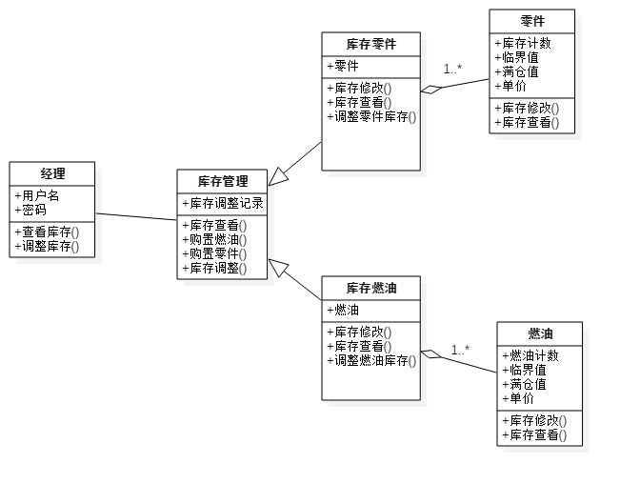
三、实验主要过程：
图3.1库存管理类图

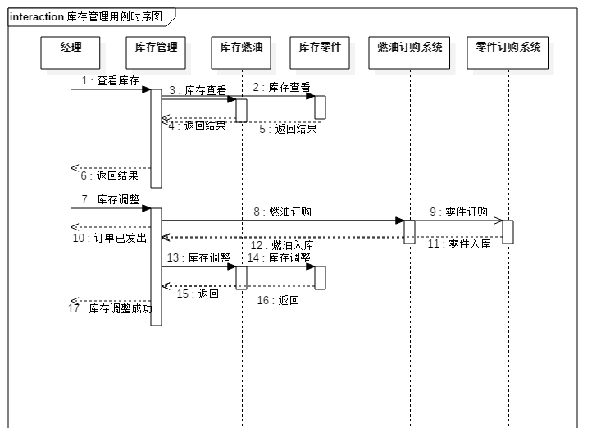
图3.2库存管理用例时序图
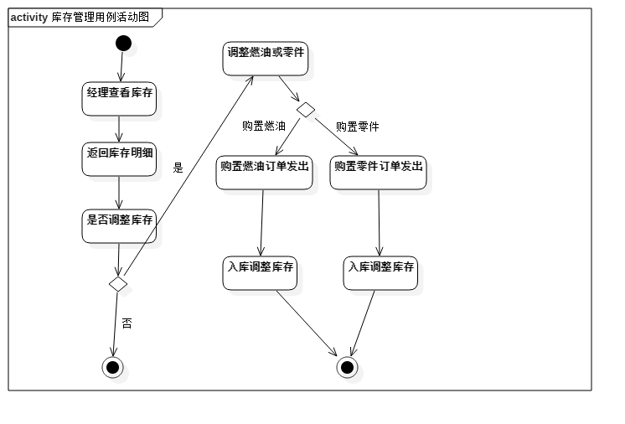
图3.3库存管理活动图

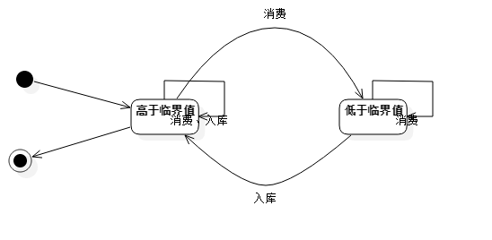
图3.4库存管理状态图

小结
本次实验中，对一个用例的时序图、活动图、以及一个类的状态图进行建模。
知识点总结：
建模顺序：用例图、类图、活动图、时许图、状态图。
在需求分析阶段使用：用例图和活动图。
在详细设计阶段使用：时序图。
时序图与活动图的区分：
活动图能够表示并发活动的情形；时序图显示不同对象之间的调用关系。
活动图最适合用于对较高级别的过程建模，如业务层面。
状态图是对一个对象的状态转移的描述。

指导师评语：

成绩： 指导教师签名： 批阅日期：

